Unique Features of Mitral Annulus Velocity in Constrictive Pericarditis
- 서울대학교병원 내과학교실 연구를 중심으로 –

서울대학교 의과대학
손 대 원

승모판윤운동의 초기이완기속도(early diastolic mitral annulus velocity: E’velocity)는 부하조건에 영향을 받지않으며 심근의 이완을 반영하는 지표로 알려져 왔다(1). 따라서 거의 대부분의 질환에서 질병이 진행됨에 따라 E’은 감소하게 된다. 그러나 특이하게도 constrictive pericarditis에서는 E’이 감소되지 않고 유지되며 이러한 현상이 restrictive cardiomyopathy와의 감별진단에 도움이 된다고 보고된 바 있다(2).

1. Constrictive pericarditis에서는 E’이 유지되는 것인가 오히려 과장되어 나타나는가?

1) Ha JW(3)등은 기존에 좌심실충만압을 반영한다고 알려진 E/E’ ratio(mitral inflow E velocity/ mitral annulus E’ velocity)가 constrictive pericarditis환자에서는 좌심실충만압과 반비례관계를 보임을 보고하였다. 이러한 사실은 좌심실충만압이 증가할 경우 E velocity가 감소할 것으로는 기대되지 않으므로 따라서 constrictive pericarditis에서는 E’veloctiy가 단순히 유지되는 것이 아니라 병이 진행할수록 증가할 것이라는 것을 간접적으로 시사하고 있다.
2) 본 교실에서 17명의 constrictive pericarditis환자의 E’ velocity를 age및 sex가 match된 control group과 비교하였더니 constrictive pericarditis환자군에서 E’ velocity가 control group에 비하여 유의하게 큰 결과를 관찰하였다(12.9±3.0cm/sec vs 9.8±2.4cm/sec, p< 0.005).
3) 또한 8명의 환자에서는 pericardiectomy등을 통하여 constrictive physiology가 개선되고 난후에는 E’ velocity가 유의하게 감소하였다. (13.8±2.5cm/sec vs 9.3±3.1cm/sec, p<0.005)(Figure 1).
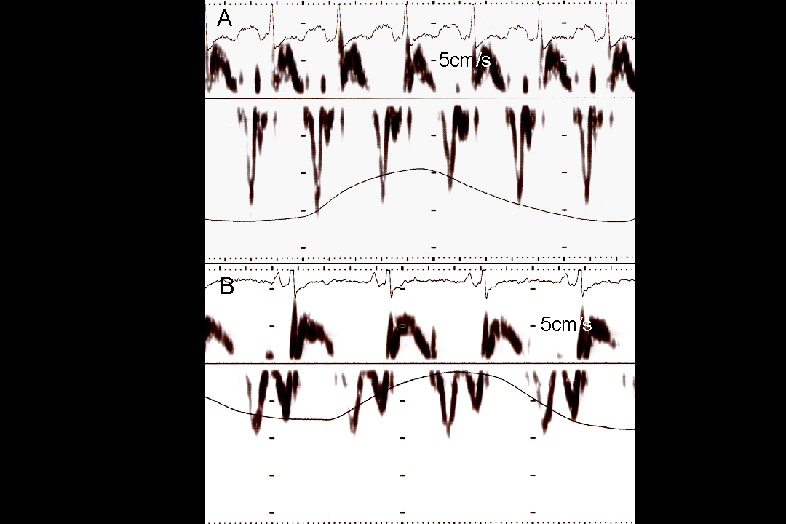
Figure 1. Mitral annulus velocity(E’ velocity) in patients with constrictive pericarditis before(A) and after(B) pericardiectomy. A significant decrease was observed in E’ velocity after pericardiectomy. Also, note the respiratory variation of E’ velocity before pericardiectomy - inspiratory increase with expiratory decrease in E’ velocity.

따라서 이러한 사실들은 constrictive pericarditis에서는 E’ velocity가 유지되는 것이 아니라 오히려 과장되어 나타난다는 사실을 말해주며 아마도 지금까지 알려진 바로는 constrictive pericarditis가 E’ velocity가 증가하는 유일한 질환으로 생각된다. 이러한 과장된 E’ velocity는 진단적으로도 도움을 줄 수 있는데 E’velocity가 Predicted E’ =16 - 0.14X age(cm/sec).의 수식으로 추정된 predicted E’ velocity 보다 2cm/sec가 클 경우 예민도 76%, 특이도 82%로 constrictive pericarditis를 진단할 수 있었다.

2. 호흡에 따른 E velocity와 E’ velocity의 변화

1) E velocity의 호흡에 따른 변화: Constrictive pericarditis환자에서 E velocity가 흡기시에는 감소하고 호기시에 증하하는 변화를 보이는 사실은 Doppler echocardiography를 이용한 constrictive pericarditis의 진단에 중요한 소견이다(4,5). 이러한 호흡에 따른 E velocity의 변화가 관찰되지 않는 일부 환자에서는 sitting position에서 다시 검사를 시행하면 전형적인 변화를 보이는 경우가 있는데(6) 이는 호흡에 따른 변화가 관찰되지 않는 현상이 너무 높은 좌심실충만압에 기인하며 자세의 변화에 따른 전부하가 감소하여 다시 호흡에 따른 변화가 관찰되는 것으로 생각하고 있다. 그러나 이러한 조건이 존재하지 않음에도 불구하고 유의한 호흡에 따른 변화가 관찰되지 않은 경우들을 경험하고 있고 본교실 연구에 포함된 17명의 환자중에서는 5명에서(5/17, 29%) 호흡에 따른 변화가 constrictive pericarditis의 진단기준으로 제시되고 있는 25%에 도달하지 못하였다.
2) 호흡에 따른 E’velocity의 변화: E’ velocity역시 호흡에 따른 변화가 관찰되나 대부분의 환자에서는(12/17:71%) E velocity의 변화와 반대인 흡기시 증가되고 호기시 감소되는 현상을 보였다(Figure 1).

3. Constrictive pericarditis와 같이 cardiac compressive disorder의 하나인 cardiac tamponade에서의 E’ velocity는?

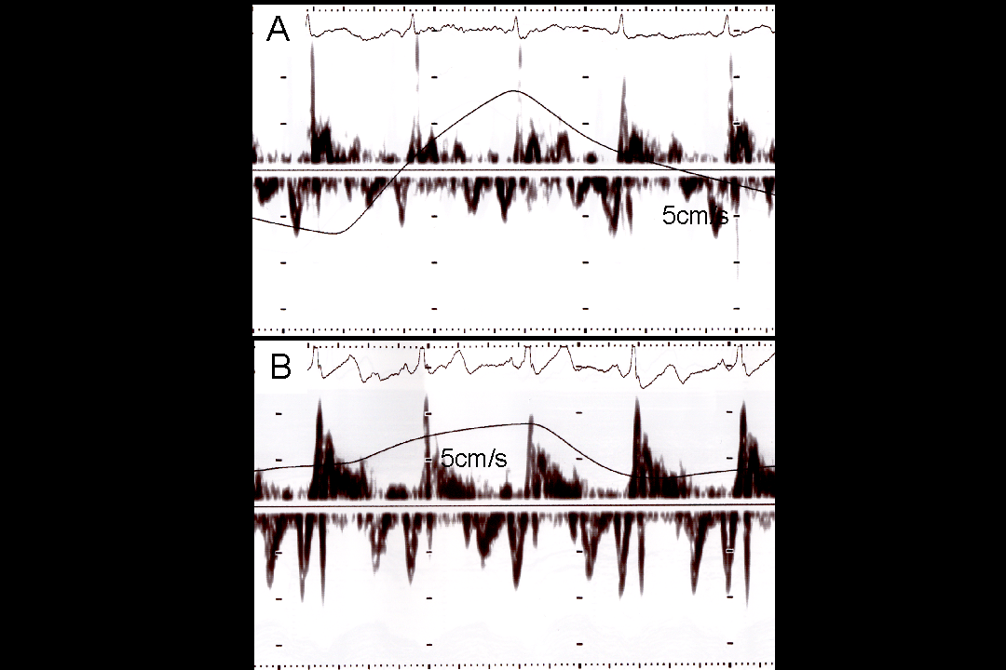
같은 cardiac compressive disorder이지만 cardiac tamponade의 경우에서는 contrictive pericarditis와 대조적인 현상을 보인다. 본교실 연구에 포함되었던 8명의 cardiac tamponade환자에서는 E’ velocity가 age 와 sex match된 control group에 비하여 유의하게 낮았으며( 6.8±1.6cm/sec vs 10.2±2.5cm/sec, p<0.01 ) 또한 유의한 호흡에 따른 변화도 관찰되지 않았다. 이들 환자에서 pericardiocentesis후 E’ velocity를 재 측정한 결과 cardiac tamponade현상이 소실되고 난후 E’ velocity가 유의하게 증가하였다( 6.8±1.6cm/sec vs 9.5±3.0cm/sec, p< 0.05 )(Figure 2).

Figure 2. Mitral annulus velocity(E’velocity) in patients with cardiac tamponade before(A) and after(B) pericardiocentesis. Respiratory variation of E’ velocity was not apparent before pericardiocentesis. There was an increase in E’ velocity after pericardiocentesis.

4. Cardiac tamponade와 constrictive pericarditis환자에서 보이는 E’ velocity의 상이점이 갖는 혈역학적의미는?

증명자료을 제시할 수는 없지만 다음의 2가지 가능성을 생각하여 볼 수 있다.
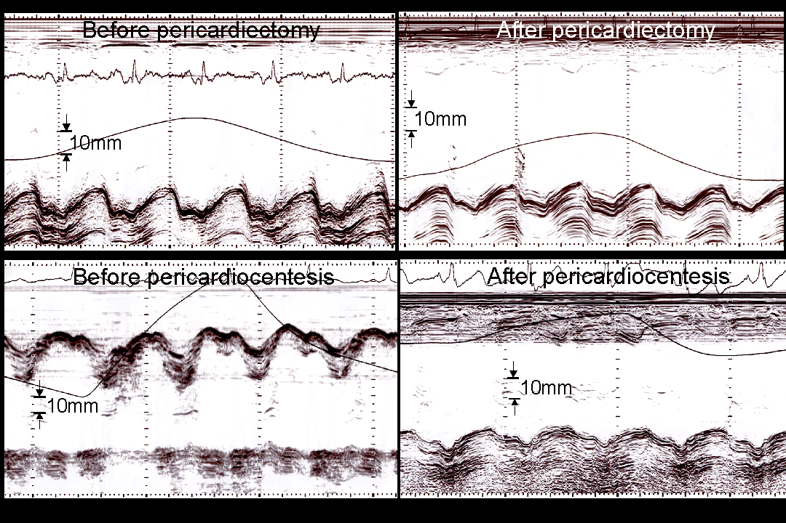
1) Paradoxical pulse는 최초로 constrictive pericarditis에서 Kussmaul에 의하여 기술되었지만(7) 빈도면에서 constrictive pericaritis보다는 cardiac tamponade에서 주로 관찰된다(8,9). 기대되는 바와 같이 E’ velocity의 변화는 mitral annulus excursion에 반영되게 된다(Figure 3). 따라서 constrictive pericarditis에서는 annulus excursion이 과장되어 있고 cardiac tamponade에서는 감소되어 있다. 따라서 constrictive pericarditis에서 과장되어 있으며 특히 승모판유입혈류와 반대되는 호흡변화를 보이는 mitral annulus excursion은 이완기의 좌심실용적변화를 최소화하게 되어 paradoxical pulse가 드물게 나타나게 하는 원인이 될 수 있을 것으로 생각하여 볼 수 있다.
Figure 3. Mitral annulus motion in patients with constrictive pericarditis(upper panel) and cardiac tamponade(lower panel). As expected from the mitral annulus velocity pattern, annulus excursion reduced after pericardiectomy in patients with constrictive pericarditis but increased in patients with cardiac tamponade after pericardiocentesis.
2) Doppler는 상대적속도를 측정하기 때문에, Doppler로 측정된 승모판유입혈류속도는 절대승모판유입혈류속도에서 mitral annulus velocity를 뺀 값에 해당한다고 생각할 수 있다(10)(Figure 4).

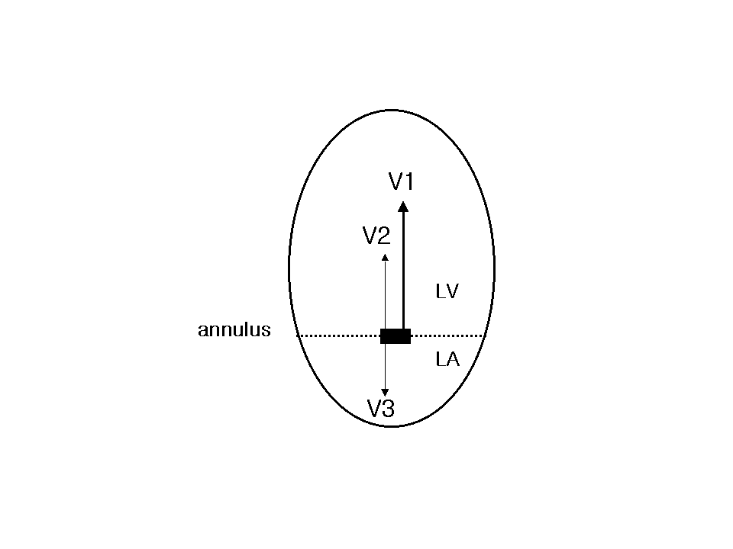
Figure 4. Doppler measured mitral inflow velocity(V2) is the vectorial sum of the mitral inflow net velocity(V1) and the mital annulus velocity(V3): V2 = V1- V3. Therefore, the opposing respiratory variations of mitral annulus and mitral inflow velocities increases the respiratory variation of mitral inflow measured by Doppler.

따라서 E’ velocity와 E velocity의 호흡에 따른 변화가 서로 반대일 경우에는 E velocity의 호흡에 따른 변화를 과장되게 하는 효과를 가지고 있을 수 있고 또한 반대로 서로 같은 방향일 경우 변화를 적게 하는 효과를 가지게 된다(Figure 5,6).

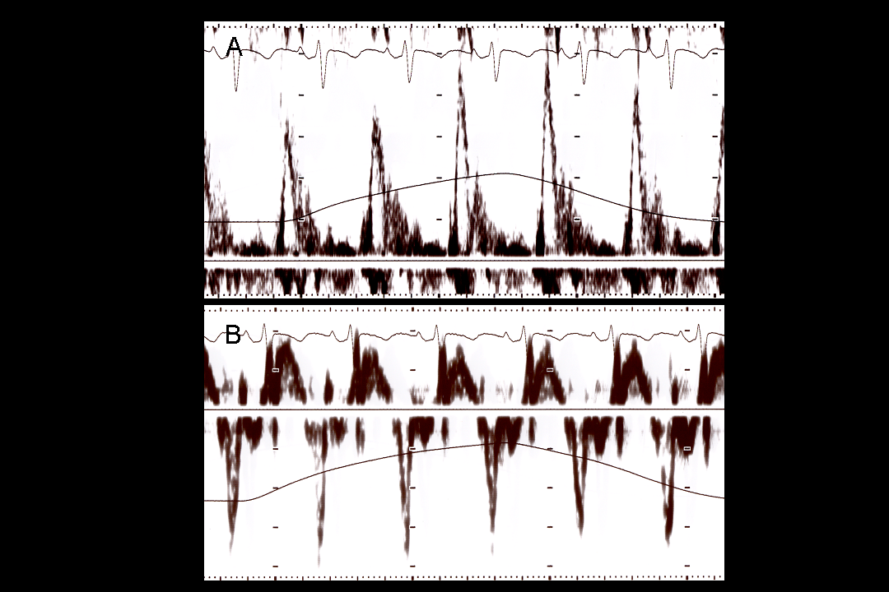
Figure 5. Mitral inflow(A) and mitral annulus velocity(B) in patients with constrictive pericarditis whose respiratory mitral annulus velocity variation is out of phase with respiratory mitral inflow variation. This type of respiratory variation in the mitral annulus velocity contributes to increase mitral inflow respiratory variation.
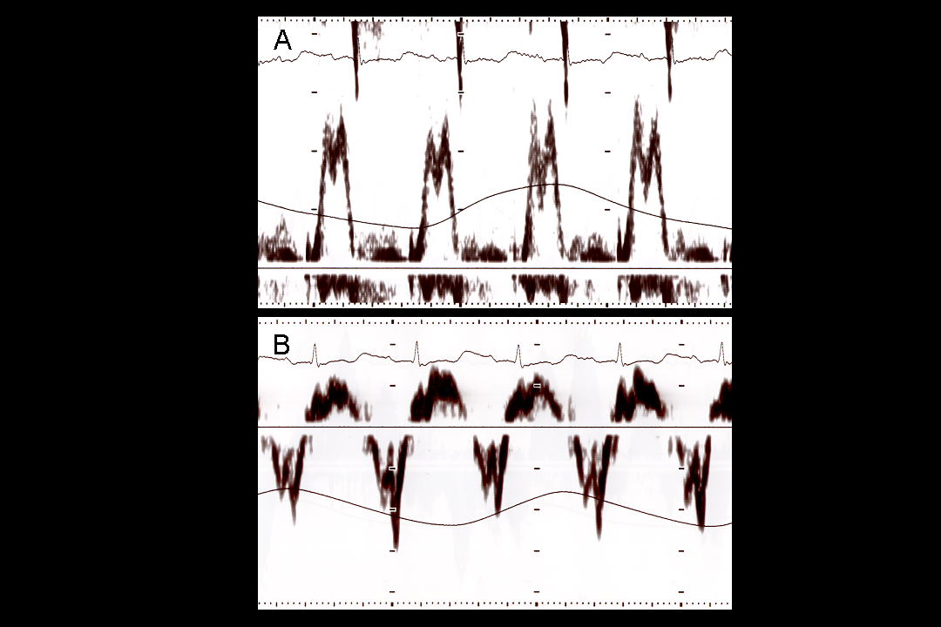
Figure 6. Mitral inflow(A) and mitral annulus velocity(B) in patients with constrictive pericarditis with in phase respiratory variations. Respiratory variation of the mitral inflow velocity is much lower than in patients with velocity variations that are out of phase.
통계적으로 유의성은 없었지만 E’velocity와 E velocity가 호흡시 변화가 같은 경우의 환자에서 변화가 반대방향인 환자에 비하여 E velocity의 변화가 적은 양상이 관찰되었다(Figure 7).
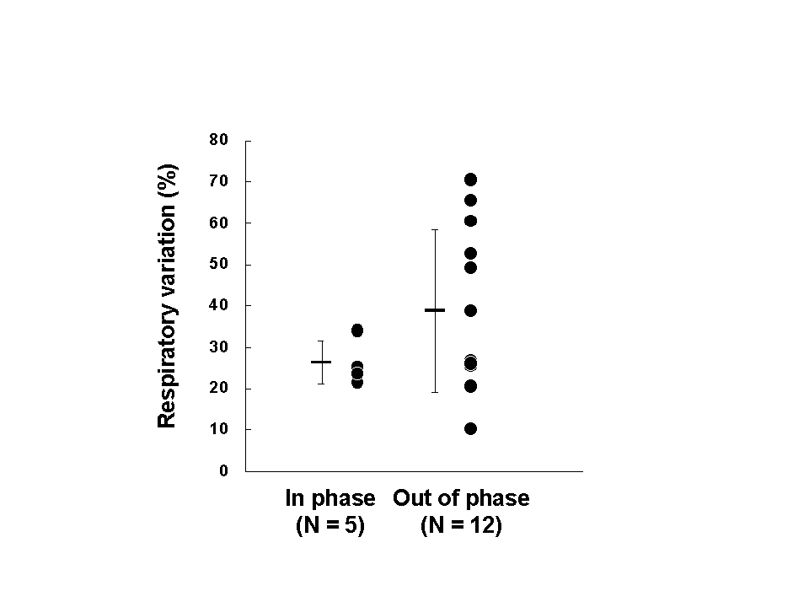
Figure 7. Patients showing ‘in phase’ respiratory variation in early mitral inflow velocity and early diastolic mitral annulus velocity(expiratory velocities higher than inspiratory velocities) tended to show small respiratory variation than those in whom these variations were ‘out of phase’.

비교적 적은 환자가 대상이 되었으나 본 교실에 연구결과에 의하면 constrictive pericardits에서 E’ velocity는 진단적으로도 유용할 뿐아니라 cardiac tamponade와는 전혀 다른 양상을 보이고 있어 이러한 현상이 일부 cardiac tamponade와 다른 hemodynamics를 설명하는데 도움을 줄 것으로 생각된다.

References

1. Sohn DW, Chai IH, Lee DJ, et al. Assessment of mitral annulus velocity by Doppler tissue imaging in the evaluation of left ventricular diastolic function. J Am Coll Cardiol. 1997; 30: 474–480.

2. Garcia MJ, Rodriquez L, Ares M, et al. Differentiation of constrictive pericarditis from restrictive cardiomyopathy: Assessment of left ventricular diastolic velocities in longitudinal axis by Doppler tissue imaging. J Am Coll Cardiol. 1996; 27: 108–114.

3. Ha JW, Oh JK, Ling LH, Nishimura RA, Seward JB, Tajik AJ. Annulus paradoxus: Transmitral flow velocity to mitral annulus velocity ratio is inversely proportional to pulmonary capillary wedge pressure in patients with constrictive pericarditis. Circulation 2001;104:976-978

4. Hatle LK, Appleton CP, Popp RL. Differentiation of constrictive pericarditis and restrictive cardiomyopathy by Doppler echocardiography. Circulation. 1989; 79: 357–370.3.

5. Oh JK, Hatle LK, Seward JB, et al. Diagnostic role of Doppler echocardiography in constrictive pericarditis. J Am Coll Cardiol. 1994; 23: 154–162.

6. Oh JK, Tajik AJ, Appleton CP, Hatle LK, Nishimura RA, Seward JB. Preload reduction to unmask the characteristic Doppler features of constrictive pericarditis: a new observation. Circulation 1997;95:796-799

7. Kussmaul A. Uber schwielige mediastinopericarditis und den paradoxen pulse. Klin Wochenschr 1873;10:433-435

8. Lange RL, Botticelli JT, Tsagaris TJ, Walker JA, Gani M, Bustamante RA. Diagnostic signs in compressive cardiac disorders: Constrictive pericarditis, pericardial effusion and tamponade. Circulation 1966;33:763-777

9. Hancock EW. On the elastic and rigid form of constrictive pericarditis. Am Heart J 1980;100:917-923

10. Isaaz K, del Romeral LM, Lee E, Schiller NB. Quantitation of the motion of the base in normal subjects by Doppler echocardiography. J Am Soc Echocardiogr 1993;6:166-76

